TP : Etude de quelques organes permettant la multiplication végétative des Angiospermes

Objectifs méthodologiques :
- Reconnaître les caractéristiques de quelques organes permettant la multiplication végétative chez les Angiospermes

Objectifs cognitifs
- Connaître la structure morpho-anatomique de quelques organes spécialisés ou non, permettant la reproduction asexuée et caractériser leurs similitudes et leurs différences.

Exemples de sujets proposés à l’épreuve de travaux pratiques sur cette partie du programme:

- Déterminer la nature de l’organe de multiplication végétative.
- Comparer deux organes impliqués dans la reproduction sexuée et asexuée

La reproduction des Angiospermes met en jeu des modalités gamétiques lors de la reproduction sexuée mais aussi des processus de clonage naturel au travers de la reproduction asexuée.
Celle-ci se caractérise par l’absence d’échange de matériel génétique entre 2 partenaires et utilise le mode division cellulaire classique, la mitose.
Elle consiste ainsi en la formation d’un nouvel individu à partir de la fragmentation de l’appareil végétatif de l’organisme souche. Dans les faits, ce sont souvent plusieurs individus qui sont obtenus simultanément à partir d’un seul appareil végétatif souche, on parlera donc de multiplication végétative plutôt que de reproduction asexuée.
Elle ne doit pas être considérée comme un procédé secondaire et accidentel mais au contraire comme un procédé très efficace permettant la colonisation rapide d’un milieu en conditions favorables.

Problématique : Quelles sont les différentes structures végétatives permettant la multiplication végétative des Angiospermes par reproduction asexuée ?

I. Exemple de multiplication végétative par un organe non spécialisé, les rhizomes à croissance plagiotrope

Les rhizomes sont des tiges souterraines à croissance continue dont les entrenoeuds sont très courts et renflées du fait de l’accumulation de réserves. Ce sont donc avant tout des organes de réserves qui constituent une adaptation au passage de la mauvaise saison.A ce titre, ils présentent les caractéristiques communes avec d’autres organes de réserve :
- ils sont en général souterrains, cet enfouissement contribue à les isoler du froid hivernal
- ils sont tubérisés : leur forme courte et massive est liée à l’accumulation des réserves. La mise en réserve a lieu à la belle saison lorsque les feuilles réalisent la photosynthèse, les assimilats sont alors transportés dans la sève élaborée, des organes sources (les feuilles) vers les organes puits dont font partie ces structures tubérisées.

Ils sont caractéristiques des hémicryptophytes en ce qui concerne les rhizomes à croissance orthotrope (pissenlit ou primevère par exemples) et des cryptophytes en ce qui concerne les rhizomes à croissance plagiotrope (cf infra pour les exemples)
Au delà de leur fonction de réserve, les rhizomes plagiotrope par leur fragmentation sont propices à la multiplication végétative des organismes.

Exemple du Sceau de Salomon :Au printemps, l’extrémité du rhizome se relève, sort de terre et forme la tige orthotrope aérienne portant feuilles et fleurs et qui périra avant l’hiver. En même temps, à la base de la tige aérienne un bourgeon axillaire se forme et construit une nouvelle portion souterraine de tige à croissance plagiotrope qui se charge de réserves. Les substances organiques synthétisées par l’appareil aérien s’accumulent ainsi dans un abondant parenchyme de réserve.Son bourgeon terminal demeurera tout l’hiver à l’état de vie ralentie. Au printemps suivant, ce bourgeon terminal construira à son tour une nouvelle tige aérienne, en même temps qu’un nouveau bourgeon axillaire qui édifiera une nouvelle portion souterraine et ainsi de suite.La croissance est donc de type sympodiale monochasiale

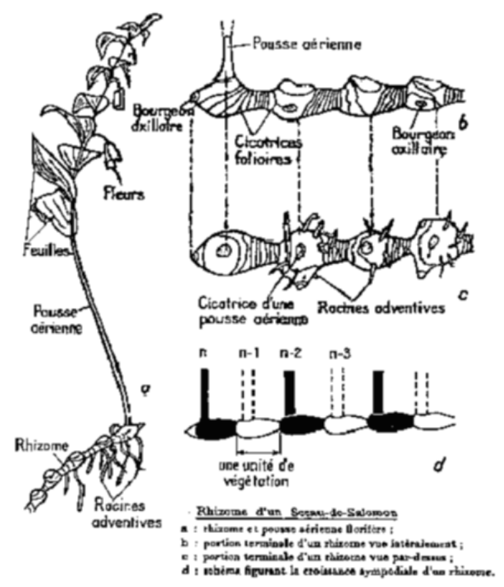
Document 1 : organisation du rhizome chez le Sceau de Salomon

La ramification est assurée par des bourgeons axillaires.
Lors de la cassure accidentelle du rhizome ou de la mort de la partie les plus anciennes par nécrose, il y a séparation des rameaux et formation de nouveaux individus. La cassure suit l’enracinement des fragments, il s’agit donc de marcottage naturel.

Ces rhizomes à croissance plagiotrope ou rhizomes traçant ont une croissance indéfinie et peuvent se ramifier. Leur croissance peut être monopodiale, sympodiale mono ou dichasiale.
Les espèces dont le rhizome à croissance plagiotrope se ramifie de façon importante peuvent ainsi par multiplication végétative coloniser de manière rapide le milieu environnant.

Activité :
- Observer les rhizomes à disposition (Iris et Gingembre).
- Identifier les structures végétatives les constituant et déterminer leurs modes de croissance.
- Réaliser des dessins légendés de la morphologie externe.
- Réaliser une coupe transversale de ces rhizomes et identifier la nature et la localisation des réserves en observant cette coupe à la loupe binoculaire

II. Exemples de multiplication végétative par des organes spécialisés

1.Cas des stolons tubérisés, exemple de la pomme de terre

Les stolons sont des tiges aériennes ou souterraines à croissance plagiotrope définie et à entre-nœuds très longs.

Dans le cas des stolons aériens comme chez le fraisier (cf cours), le bourgeon terminal au contact du sol forme des racines adventives, il s’enracine puis développe une nouvelle plantule.
Dans le cas des stolons souterrains, leur partie terminale va se tubériser avant l’hiver pour former un tubercule.

Exemple de la pomme de terre.
Dans le cas de la pomme de terre, la germination de la graine conduit à la formation d’une tige à croissance orthotrope qui produit l’appareil aérien.
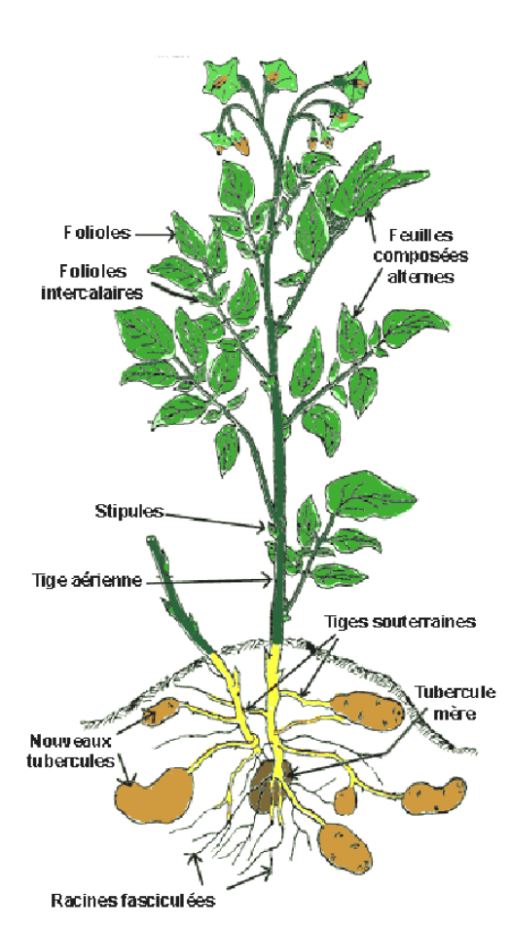
Dans sa partie souterraine, au niveau de la tige dont les feuilles sont réduites à des écailles, les bourgeons axillaires se développent en stolons souterrains dont les extrémités se renflent en tubercules souterrains (la formation des stolons est ainsi favorisée en accumulant de la terre à la base des pieds de la plante).
Les tubercules proviennent de l’hypertrophie par accumulation de réserves dans le parenchyme médullaire, de plusieurs entrenoeuds. Les écailles sont distendues et il n’en reste que les cicatrices en bourrelets. Le tubercule est protégé par une couche de liège superficielle. A l’aisselle de chaque bourrelet, dans une dépression, se trouve un bourgeon axillaire ou œil. De chaque côté de celui-ci, se trouvent 2 petits bourgeons latéraux situés à l’aisselle des 2 premières petites feuilles du bourgeon axillaire.
L’imperméabilité de la couche de liège empêche les échanges gazeux entre les tissus et l’atmosphère du sol, ceux-ci sont permis au niveau des lenticelles.
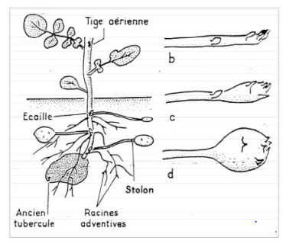

Document 2a : organisation d’un pied de Pomme de terre

Document 2b : croissance d’un stolon et formation d’un tubercule

Ces tubercules vont ainsi passer l’hiver tandis que la La partie aérienne va mourir. La pomme de terre est donc une cryptophyte.
Au printemps, les tubercules vont germer. Les bourgeons axillaires se développent et forment de nouvelles pousses aériennes qui développent à leur base des racines adventives mais aussi de nouveaux stolons, grâce à l’hydrolyse des réserves accumulées dans le tubercule.

Document 2d : organisation d’un tubercule germé : à dessiner par comparaison avec un tubercule noin germé

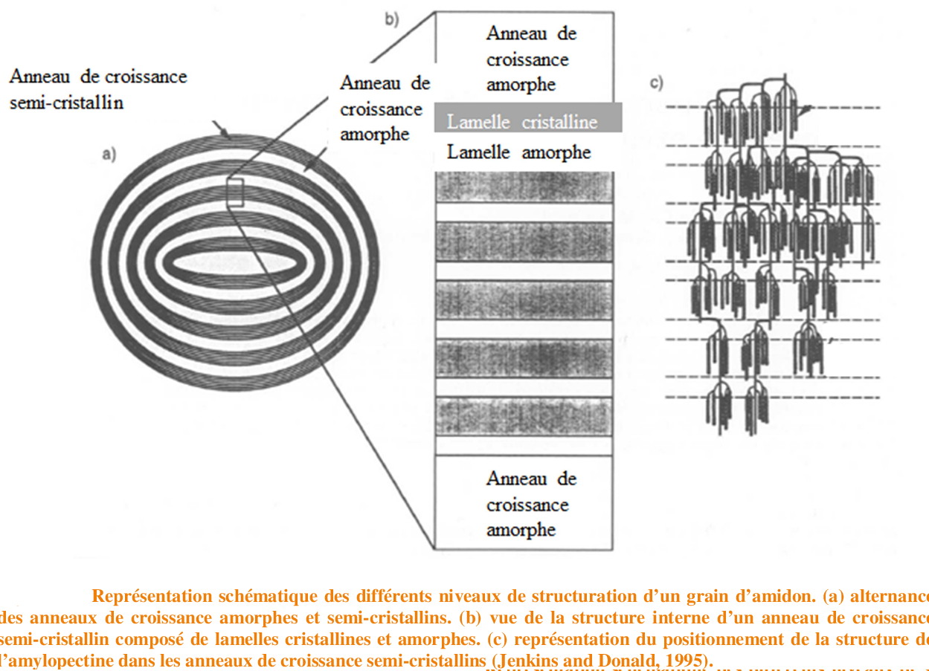
Document 2e : interprétation des stries de croissance observables sur un grain d’amidon

Activité :
- Observer un tubercule de pomme de terre non germé, identifier les éléments remarquables et réaliser un dessin légender en vue externe
- Réaliser une coupe transversale du tubercule et identifier la nature et la localisation des réserves en observant cette coupe à la loupe binoculaire.
- Enfin prélever un peu de pulpe à l’aide d’une pince et réaliser un montage entre lame et lamelle dans une goutte de lugol, observer les amyloplastes au microscope et réaliser un dessin légendé .
- Observer pour terminer, un tubercule germé et identifier les structures remarquables.

2. Cas des bulbilles souterraines, exemple de l’ail

Les bulbes sont des organes permettant aux plantes biannuelles ou pluriannuelles cryptophytes de passer l’hiver.
Tous les bulbes comprennent une tige courte ou plateau, portant des racines adventives et des feuilles.
Les feuilles les plus externes sont mortes et ont un rôle protecteur, les autres sont blanches, charnues, épaisses et gorgées de réserves.
Chez certaines espèces, les bourgeons axillaires à la base des feuilles charnues peuvent eux mêmes se développés et se gorger de réserves pour former alors des bulbilles souterraines qui peuvent se détacher de la souche et se développer au sol formant alors de nouveaux individus. L’ail cultivé forme ainsi des bulbilles. Ces bulbilles sont les préludes à un nouveau plant enraciné à proximité de l’individu parent.gousses d’ail et l’ensemble des gousses d’ail forme une tête d’ail. Au printemps, chaque bulbille peut donner naissance
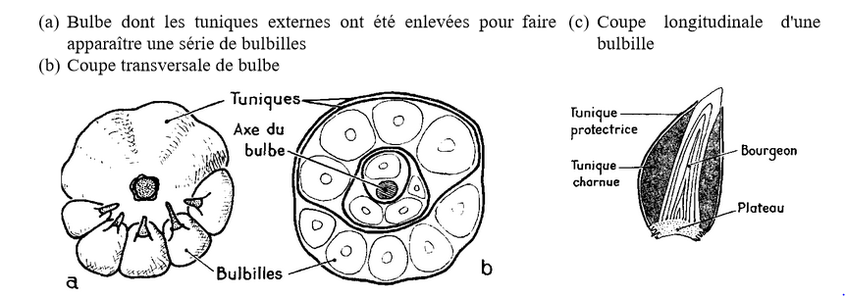
Document 3 : organisation d’un bulbe d’ail et de ses bulbilles

Activité :
- Observer une tête d’ail, détacher une gousse et réaliser une coupe longitudinale.
- Identifier les structures remarquables et réaliser une dessin légendé.

Conclusion

La multiplication végétative est la formation de nouveaux individus à partir d’une plante mère sans méiose ni fécondation. La mitose et la totipotence des cellules végétales rendent possible ce mode de multiplication. Celle-ci peut avoir lieu soit par fragmentation du plant initial, soit par développement de structures spécialisées qui s’isolent du pied mère. Les individus obtenus sont des clones du plant initial. Si celui-ci est dans un environnement favorable, la multiplication végétative permet une colonisation rapide du milieu. Cependant, l’absence de diversité génétique, conséquence de la reproduction conforme de l’ADN au cours de la mitose, rend ce système très défavorable pour la population précédemment formé en cas de modification du milieu.

